班级动态(12.14)
一、来园基本情况
来园人数：应到30人，实到25人，1人病假，4人事假。
儿童（男孩） | 今日重点关注：自主绕水杯绳 | 儿童（女孩） | 今日重点关注：自主绕水杯绳
王秋逸 | √ | 肖妙青 | 请假
易永恒 | √ | 嵇羽晞 | √
赵夏冉 | √ | 管亦星 | √
白新奇 | √ | 陈怡何 | 请假
丁载誉 | √ | 陈艺茹 | √
杨言希 | √ | 孙瑞晗 | √
樊晏清 | √ | 朱柯逸 | √
邵祉琛 | √ | 胡欣芮 | √
刘与一 | √ | 李梦兮 | √
蔡镇远 | √ | 张心愉 | √
崔子瑜 | √ | 徐佳一 | √
陶书宇 | √ | 曹婳 | 请假
李一凡 | √ | 顾一冉 | √
冯子乐 | 请假 | 朱天文 | √
孔梓睿 | 请假 | 黄雅萌 | √

二、区域游戏
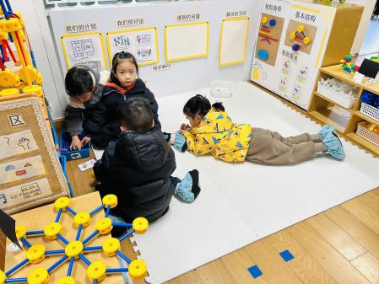 | 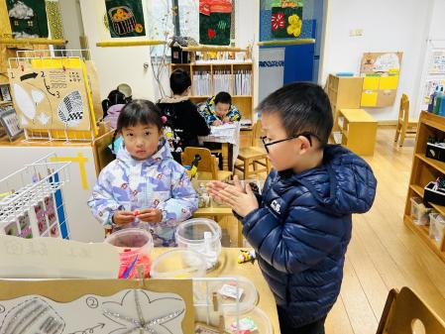 | 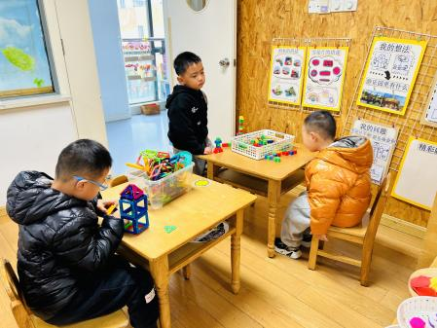
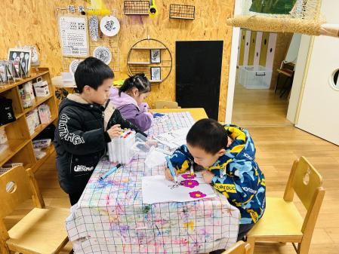 | 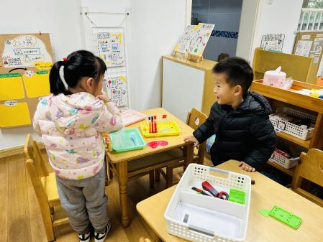 | 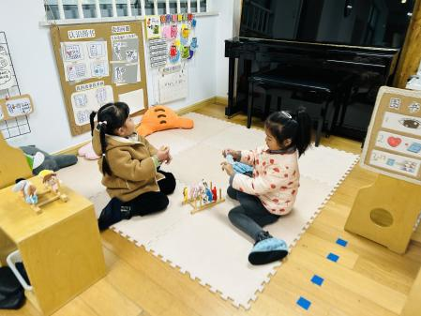

三、生活活动：
1.早点：牛奶、小曲奇、饼干
2.午餐：花生饭、土豆牛肉、青菜肉沫炒香菇、胡萝卜豆腐汤
3.午点：八宝咸粥
4.水果：沙糖橘、蓝莓

四、集体活动
1.语言：小蛋壳
故事《小蛋壳》讲述了一个失落的小蛋壳出去找宝宝，最后成为金龟子的“家”的故事。情节生动有趣，语言优美，对话简单重复，但却不单调乏味，很适合中班上学期幼儿的语言表达水平。故事中蕴藏了两条线索，一条是小蛋壳找宝宝的过程，这是故事的明线。另一条是小蛋壳内心的变化过程，这是暗线。本活动通过引导幼儿观察图片，了解不同的动物的家是不一样的，并体会小蛋壳的情感变化。
附故事：
“噼噼啪！”一只小蛋壳裂开了，从里头钻出来一只毛茸茸的鸡宝宝。
鸡妈妈带着鸡宝宝出去散步。刮风了，鸡妈妈就张开大翅膀，让鸡宝宝赶快钻进去。这是它的新家啊。
小蛋壳开始觉得孤单了。“现在我已经不是鸡宝宝的家了。对了，我要再去找一个小宝宝，做它的家。”它咕噜咕噜地滚走了。
一只蜜蜂在采花粉。“蜜蜂宝宝，我做你的新家吧！”“谢谢你，小蛋壳。我不是蜜蜂宝宝，我是蜜蜂阿姨。我的家在大树上，那个圆圆的蜂巢就是我的家。”
一只蚂蚁在拖虫子。“蚂蚁宝宝，我做你的新家吧！”“谢谢你，小蛋壳。我不是蚂蚁宝宝，我是蚂蚁姐姐。我的家在田埂上，那个小小的泥洞就是我的家。”
一只小青蛙在唱歌。“青蛙宝宝，我做你的新家吧！”“谢谢你，小蛋壳。我不是青蛙宝宝，我是青蛙哥哥。我的家在前面的小池塘里。”
一只小蜗牛在散步。“蜗牛宝宝，我做你的新家吧！”“谢谢你，小蛋壳。我有家呀，你看我的家在背上呢。”
谁也不要它，小蛋壳开始难过起来。
这时候，一只金龟子路过这里。“太好啦，我的宝宝正缺个摇篮，这只蛋壳做摇篮刚刚好！”金龟子衔来一片花瓣铺在小蛋壳里面。多舒服呀！
“快快睡，小宝贝。”金龟子向睡在蛋壳摇篮里的小宝宝唱起了歌。小蛋壳听着听着，也睡着啦。
五、户外活动
活动区域：滑滑梯

六、温馨提示
1.目前为传染病高发季节，请大家关注好孩子的体征，如发现异常，及时就医。
2.为避免交叉感染，如果孩子感冒了，咳嗽、流涕严重，请在家里休息好再来园噢！

